

ÇEVRE YÖNETİMİ GENEL MÜDÜRLÜĞÜ

09.09.2013 TARİHLİ VE 2013/37 SAYILI HAVA KALİTESİ DEĞERLENDİRME VE YÖNETİMİ GENELGESİ KAPSAMINDA

TEMİZ HAVA EYLEM PLANI
HAZIRLAMA ŞABLONU
MART, 2014
Bilindiği üzere, 5491 sayılı Kanunla değişik 2872 sayılı Çevre Kanunu’nun Ek 6 ncı maddesinde “Hava kalitesinin belirlenmesi, izlenmesi ve ölçülmesine yönelik yöntemler, hava kalitesi sınır değerleri ve bu sınır değerlerin aşılmaması için alınması gerekli önlemler ile kamuoyunun bilgilendirilmesi ve bilinçlendirilmesine ilişkin çalışmalar Bakanlıkça yürütülür. Bu çalışmalara ilişkin usûl ve esaslar Bakanlıkça çıkarılacak yönetmelikle belirlenir.” hükmü yer almaktadır.
Bu çerçevede, “Hava Kalitesi Değerlendirme ve Yönetimi (HKDY) Yönetmeliği” 06 Haziran 2008 tarihli ve 26898 sayılı Resmi Gazetede yayımlanarak yürürlüğe girmiştir. Bu yönetmeliğin yürürlüğe girmesi ile 02/11/1986 tarih ve 19269 sayılı Resmi Gazete’de yayımlanan Hava Kalitesinin Korunması Yönetmeliği yürürlükten kaldırılmıştır. 05/05/2009 tarihli ve 27219 sayılı Resmi Gazete’de yayımlanan “Hava Kalitesi Değerlendirme ve Yönetimi Yönetmeliğinde Değişiklik Yapılmasına Dair Yönetmelik” ile de Yönetmeliğin Ek-I A’sında değişiklik yapılmıştır.
Yönetmelikle mevcut hava kalitesi sınır değerlerinin 01/01/2014 tarihine kadar kademeli olarak azaltılması ve o tarihten sonra Avrupa Birliği hava kalitesi limit değerleri artı tolerans değerlerine başlanarak kademeli bir geçiş ile AB limit değerlerine uyum sağlanması hedeflenmektedir. Ayrıca, tüm Türkiye için hava kalitesi ön değerlendirme çalışmalarının tamamlanması, bölge ve alt bölgelerin belirlenmesi ve listelenmesi, ölçüm istasyonlarının kurulması, bölgesel ağ merkezlerinin oluşturulması, laboratuvar alt yapısının oluşturulması, güvenli ve kaliteli ölçüm verilerinin sürekliliğini sağlayarak raporlanacak düzeyde temininin sağlanması, yönetmelikteki kirletici emisyonlara ilişkin emisyon envanterlerinin elde edilmesine yönelik çalışmaların yapılarak hava kalitesinin değerlendirilmesi ve yönetimine ilişkin altyapının oluşturulması ve Avrupa Birliği hava kalitesi limit değerlerine uyum sürecinin başlatılması gerekmektedir.
Yönetmelikte belirtilen hava kalitesi standartları yıllara göre eşit olarak azaltılarak uygulanacaktır. Bu kapsamda gerekli önlemlerin alınarak yıllık olarak azalacak limit değerlere uyulması gerekmektedir. Bu bağlamda, Yönetmelikte 2014 yılına kadar belirtilen hava kalitesi limit değerlerini ve 2014 yılından sonra AB limit değerlerini sağlamaya yönelik Temiz Hava Eylem Planlarının hazırlanması ve illerde hava kirliliğini azaltmaya yönelik uygulamaların hava kalitesi konusunda ilde çalışan ilgili kurum/kuruluşlarla görüşülüp karara bağlanması Çevre ve Şehircilik İl Müdürlüklerimizden talep edilmiştir.
Bu çerçevede, Valiliklerin ilgili kurum ve kuruluşlarla koordinasyon içerisinde (Büyükşehir belediyeleri/belediyeler ve hava kalitesi konusunda ilgili diğer kurum ve kuruluşlar) belirtilen süre içinde limit değerlere ulaşılmasını sağlamak için ilde alınacak gerekli önlemlere yönelik yatırım programlarını ve planlamalarını Bakanlığımıza iletmeleri gerekmektedir.
Ayrıca; yıllar itibariyle azalan hava kalitesi limit değerlerine uyum çerçevesinde, öncelikle ildeki kirlilik kaynaklarının belirlenmesi (hava kalitesi ölçüm sonuçlarının analiz edilmesi, emisyon envanteri çalışmaları vs.) ve HKDY Yönetmeliğinde belirtilen limit değerlerin aşılıp aşılmaması durumu göz önünde bulundurularak alınması gereken önlemlerin uygulanması konusunda zamanlama, maliyet ve fizibilite çalışmalarının yapılması önem arz etmektedir.
Bu çerçevede, “2013/37 sayılı Hava Kalitesinin Değerlendirme ve Yönetimi Genelgesi” eki olan EK-III'e göre yüksek kirlilik potansiyeli olan illerin en geç 2014 yılı Temmuz ayı sonuna kadar hazırlayacakları Temiz Hava Eylem Planlarını Bakanlığa göndermeleri gerekmektedir. İl Müdürlüklerimiz tarafından ilgili kurumlarla işbirliği içerisinde hazırlanacak ve Bakanlığa iletilecek olan temiz hava eylem planlarının formatı Ek’te yer almaktadır.

EK

KAPAK ÖRNEĞİ


T.C.
ÇEVRE VE ŞEHİRCİLİK BAKANLIĞI
… ÇEVRE VE ŞEHİRCİLİK İL MÜDÜRLÜĞÜ

…. İLİ TEMİZ HAVA EYLEM PLANI
THEP (2014-2019)

DESTEK SAĞLAYAN KURUMLAR
TEMİZ HAVA EYLEM PLANI KOMİSYONUNDA YER ALAN DİĞER KURUMLARIN İSİMLERİ YAZILABİLİR VEYA LOGOLARI KONABİLİR.

Planın Onay Tarihi

ÖNSÖZ

Bu bölümde ilde hava kalitesini arttırmaya yönelik plan ve programlarda karar vericilere yol gösterici olmasına özen gösterilerek, gerçekçi ve uygulanabilir bir eylem planı formatında hazırlanan hava kalitesi eylem planının, içerik, kapsam, uygulama adımları gibi aşamalarından bahsedilebilir.

(1 sayfa-Vali (bu sayfada temiz hava eylem planının onaylandığını gösteren imzanın da olması gerekmektedir), 1 sayfa-Belediye Başkanı (bu sayfada temiz hava eylem planının onaylandığını gösteren imzanın da olması gerekmektedir))

İÇİNDEKİLER
Sayfa Numarası
Önsöz I
Tablo Listesi II
Şekil Listesi III
- GİRİŞ 1
  - Hava kirliliği ve hava kirliliğinin insan sağlığı ve çevre üzerindeki zararlı etkileri
  - Bu planın neden yazıldığına dair genel bilgi ve gerekliliği (mevzuat kapsamında)

  - Temiz hava eylem planı komisyonu üyeleri (kurum ve kişi bazında)

  - Temiz hava eylem planını hazırlayanlar ve iletişim bilgileri

.
.
.
.
.
.

TABLO LİSTESİ

Örnek Tablo-1: İlde bulunan hava kalitesi izleme istasyonları sayısı, tipleri, ölçtüğü parametreler ve koordinatları
Örnek Tablo-2: İstasyon bilgileri- Kentlerde Hava Kalitesi Değerlendirme Sisteminin Geliştirilmesi (KENTAIR) Projesi, Ankara İli Hava Kalitesi Değerlendirme Raporu
Örnek Tablo-3: İstasyon bilgileri- Marmara Bölgesinde Hava Kalitesi Alanında Kurumsal Yapılandırma Eşleştirme Projesi Çıktısı, Bursa İli Temiz Hava Eylem Planı Taslağı
Örnek Tablo-4: Hava kalitesi izleme verilerinin değerlendirilmesi sonucu belirlenen aşım sayısı tablosu- Ulusal Temiz Hava Eylem Planında Marmara Bölgesi için hazırlanan bir tablo.
Örnek Tablo-5: Yıllara göre hava kalitesi izleme verileri ortalamaları tablosu- Kentlerde Hava Kalitesi Değerlendirme Sisteminin Geliştirilmesi (KENTAIR) Projesi, Gaziantep İli Hava Kalitesi Değerlendirme Raporu
Örnek Tablo-6: Dönemsel hava kalitesi izleme verileri ortalamaları- Kentlerde Hava Kalitesi Değerlendirme Sisteminin Geliştirilmesi (KENTAIR) Projesi, Mersin İli Hava Kalitesi Değerlendirme Raporu
Örnek Tablo-7: 2009 yılı KVS (24 saat) Verileri Dikkate Alınarak 2010 Yılından 2014 Yılına Kadar SO2 Parametresi Aşım Riski Senaryosu- Ulusal Temiz Hava Eylem Planında Marmara Bölgesi için hazırlanan bir tablo

ŞEKİL LİSTESİ
Örnek Şekil-1: Meteoroloji haritası- Marmara Bölgesinde Hava Kalitesi Alanında Kurumsal Yapılandırma Eşleştirme Projesi Çıktısı, Bursa İli Temiz Hava Eylem Planı Taslağı
Örnek Şekil-2: Bursa Hakim Rüzgar Yönü- Marmara Bölgesinde Hava Kalitesi Alanında Kurumsal Yapılandırma Eşleştirme Projesi Çıktısı, Bursa İli Temiz Hava Eylem Planı Taslağı
Örnek Şekil-3: Meteorolojik veri grafiği- Marmara Bölgesinde Hava Kalitesi Alanında Kurumsal Yapılandırma Eşleştirme Projesi Çıktısı, Bursa İli Temiz Hava Eylem Planı Taslağı
Örnek Şekil-4: İstasyon resimleri, Erzurum ili hava kalitesi izleme istasyonu
Örnek Şekil-5: İstasyon ve çevresini gösterir harita- Çevre ve Şehircilik Bakanlığı’nın Edirne-Keşan’da hava kalitesine ilişkin olarak yürüttüğü bir çalışma.
Örnek Şekil-6: İstasyon ve çevresini gösterir harita - Kentlerde Hava Kalitesi Değerlendirme Sisteminin Geliştirilmesi (KENTAIR) Projesi, Gaziantep İli Hava Kalitesi Değerlendirme Raporu
Örnek Şekil-7: Hava kalitesi izleme verilerinin sınır değerlerle karşılaştırmalı olarak grafik ile gösterimi- Ulusal Temiz Hava Eylem Planında Marmara Bölgesi için hazırlanan bir grafik
Örnek Şekil-8 : PM10- SO2 ortalamalarının tek grafikte gösterimi- Çevre ve Şehircilik Bakanlığı’nın Edirne-Keşan’da hava kalitesine ilişkin olarak yürüttüğü bir çalışma
Örnek Şekil-9: PM10- SO2 ortalamalarının tek grafikte gösterimi - Kentlerde Hava Kalitesi Değerlendirme Sisteminin Geliştirilmesi (KENTAIR) Projesi, Ankara İli Hava Kalitesi Değerlendirme Raporu
Örnek Şekil-10: İstasyon verilerinin grafik gösterimine örnek. Kentlerde Hava Kalitesi Değerlendirme Sisteminin Geliştirilmesi (KENTAIR) Projesi, Ankara İli Hava Kalitesi Değerlendirme Raporu
Örnek Şekil-11: Kirlilik aşım durumunun tanımlanması- Kentlerde Hava Kalitesi Değerlendirme Sisteminin Geliştirilmesi (KENTAIR) Projesi, Mersin İli Hava Kalitesi Değerlendirme Raporu
Örnek Şekil-12: Pasif örnekleme çalışması- Büyükşehirlerde Hava Kalitesi Yönetiminin Geliştirilmesi Projesi (IKONAIR), Konya Temiz Hava Programı Raporu
Örnek Şekil-13: Envanter hesaplaması örneği- Kentlerde Hava Kalitesi Değerlendirme Sisteminin Geliştirilmesi (KENTAIR) Projesi, Adana İli Hava Kalitesi Değerlendirme Raporu
Örnek Şekil-14: Karayolu ağının gridlerle çakıştırılması örneği- Kentlerde Hava Kalitesi Değerlendirme Sisteminin Geliştirilmesi (KENTAIR) Projesi, Samsun İli Hava Kalitesi Değerlendirme Raporu
Örnek Şekil-15: Toplam emisyonlara ilişkin tablo- Kentlerde Hava Kalitesi Değerlendirme Sisteminin Geliştirilmesi (KENTAIR) Projesi, Adana İli Hava Kalitesi Değerlendirme Raporu
Örnek Şekil-16: Emisyonların sektörel dağılım grafiği- Kentlerde Hava Kalitesi Değerlendirme Sisteminin Geliştirilmesi (KENTAIR) Projesi, Erzurum İli Hava Kalitesi Değerlendirme Raporu
Örnek Şekil-17 :Toplam emisyon haritası örneği- Kentlerde Hava Kalitesi Değerlendirme Sisteminin Geliştirilmesi (KENTAIR) Projesi, Samsun İli Hava Kalitesi Değerlendirme Raporu
Örnek Şekil-18 : Toplam emisyonların ilçelere dağılım haritası örneği- Kentlerde Hava Kalitesi Değerlendirme Sisteminin Geliştirilmesi (KENTAIR) Projesi, Gaziantep İli Hava Kalitesi Değerlendirme Raporu
Örnek Şekil-19: Hava kalitesi modelleme çalışması çıktısı- Büyükşehirlerde Hava Kalitesi Yönetiminin Geliştirilmesi Projesi (IKONAIR), Konya Temiz Hava Programı Raporu
Örnek Şekil-20: Eylemlere yönelik senaryo analizi çalışması- Büyükşehirlerde Hava Kalitesi Yönetiminin Geliştirilmesi Projesi (IKONAIR), Konya Temiz Hava Programı Raporu
Örnek Şekil-21: Eylemlere yönelik senaryo çalışması sonuçları- Büyükşehirlerde Hava Kalitesi Yönetiminin Geliştirilmesi Projesi (IKONAIR), Konya Temiz Hava Programı Raporu
Örnek Şekil-22: Model-ölçüm karşılaştırmasına ilişkin yapılan değerlendirme- Büyükşehirlerde Hava Kalitesi Yönetiminin Geliştirilmesi Projesi (IKONAIR), Konya Temiz Hava Programı Raporu
Örnek Şekil-23: Eylemlerin tanımlandığı özet tablo- Büyükşehirlerde Hava Kalitesi Yönetiminin Geliştirilmesi Projesi (IKONAIR), Konya Temiz Hava Programı Raporu
Örnek Şekil-24: Uzun vadeli eylemlere ilişkin özet tablo- Marmara Bölgesinde Hava Kalitesi Alanında Kurumsal Yapılandırma Eşleştirme Projesi Çıktısı, Bursa İli Temiz Hava Eylem Planı Taslağı
Örnek Şekil-25: Temiz Hava Eylem Planının hazırlanırken kullanılan kaynaklar- Marmara Bölgesinde Hava Kalitesi Alanında Kurumsal Yapılandırma Eşleştirme Projesi Çıktısı, Bursa İli Temiz Hava Eylem Planı Taslağı

GİRİŞ
  - Hava kirliliği ve hava kirliliğinin insan sağlığı ve çevre üzerindeki zararlı etkileri

Bu bölümde hava kirliliğine ilişkin literatür bilgisine yer verilmelidir.

  - Bu planın neden yazıldığına dair genel bilgi ve gerekliliği (mevzuat kapsamında)

Bu bölümde temiz hava eylem planının yazılmasını gerekli kılan mevzuat hakkında kısaca bilgi verilmelidir.

  - Temiz hava eylem planı komisyonu üyeleri (kurum ve kişi bazında)

Komisyon üyeleri ve kurumları tablo halinde verilmelidir.

  - Temiz hava eylem planını hazırlayanlar ve iletişim bilgileri

Temiz hava eylem planı hazırlığında yer alan personel, kurumları ve iletişim bilgileri tablo halinde verilmelidir.

İLDEKİ HAVA KALİTESİ DURUMU VE TAHMİNİ
  - Hava kalitesi ölçüm istasyonu verilerinin değerlendirilmesi (istasyon kuruluş tarihinden itibaren tüm veriler)
    - Mevcut Durum
  - Bilgiler nereden alınmıştır (ölçüm verisi (ölçüm - SO₂, PM₁₀, ve varsa PM_{2.5}, NO_{x}, O₃ – ve)?
Bu bölümde ilde bulunan tüm hava kalitesi ölçüm istasyonu verilerine yer verilmelidir. Ölçüm verilerinin nereden alındığı açıkça ifade edilmelidir.

  - Ulusal izleme ağına bağlı olmayan hava kalitesi izleme istasyonu var mı?
Bu bölümde sanayi tesislerinin etki alanında OSB, üniversiteye bağlı, vb. diğer hava kalitesi istasyonları hakkında bilgi verilmelidir.

- Meteorolojik veri
Kullanılan meteorolojik verinin kaynağı belirtilmelidir.

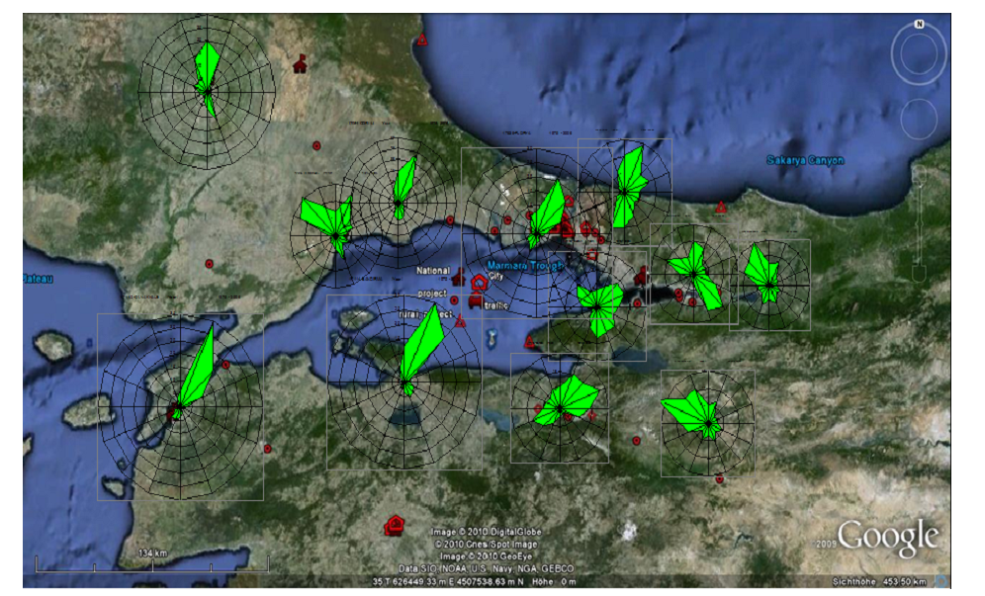

Örnek Şekil-1: Meteoroloji haritası- Marmara Bölgesinde Hava Kalitesi Alanında Kurumsal Yapılandırma Eşleştirme Projesi Çıktısı, Bursa İli Temiz Hava Eylem Planı Taslağı

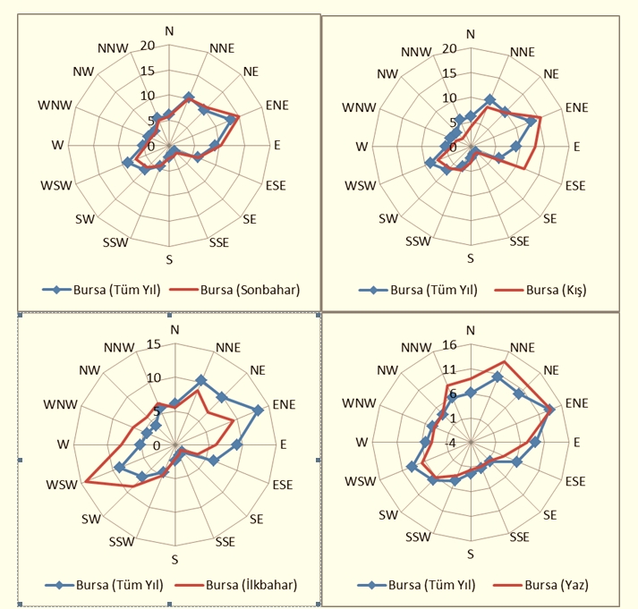

Örnek Şekil-2: Bursa Hakim Rüzgar Yönü- Marmara Bölgesinde Hava Kalitesi Alanında Kurumsal Yapılandırma Eşleştirme Projesi Çıktısı, Bursa İli Temiz Hava Eylem Planı Taslağı
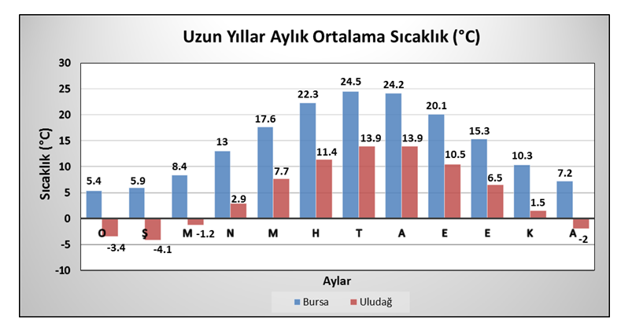
Örnek Şekil-3: Meteorolojik veri grafiği- Marmara Bölgesinde Hava Kalitesi Alanında Kurumsal Yapılandırma Eşleştirme Projesi Çıktısı, Bursa İli Temiz Hava Eylem Planı Taslağı

  - İzleme istasyonu/istasyonlarının yerlerinin tanımlanması
Bu bölümde istasyonların koordinat bilgileri, istasyon tipi ölçtüğü parametreler tablo şeklinde verilmelidir. İstasyonun bulunduğu alanın sözel tanımı yapılmalıdır. İstasyonun ağaç, bina, yol gibi yapılara yakınlık durumu ve etrafında özellikle anlık kirliliğe sebep olabilecek etmenler yazılmalıdır. İstasyonların fotoğrafları(boyut) da eklenmelidir.
Koordinat bilgileri Coğrafi WGS 84 projeksiyon sisteminde tanımlı olmalıdır.

Örnek Tablo-1: İlde bulunan hava kalitesi izleme istasyonları sayısı, tipleri, ölçtüğü parametreler ve koordinatları
İstasyon Adı | Ölçülen Parametreler | İstasyon Tipi | Koordinatı
İstasyon Adı | Ölçülen Parametreler | İstasyon Tipi | X | Y
….. | SO₂ ve PM₁₀ | Kırsal
….. | SO₂ ve PM₁₀ | Trafik
…… | SO₂, PM₁₀, CO, NO, NO₂, NO_{x} ve O₃ | Arka Plan
….. | SO₂ ve PM₁₀ | Kentsel

Örnek Tablo-2: İstasyon bilgileri- Kentlerde Hava Kalitesi Değerlendirme Sisteminin Geliştirilmesi (KENTAIR) Projesi, Ankara İli Hava Kalitesi Değerlendirme Raporu
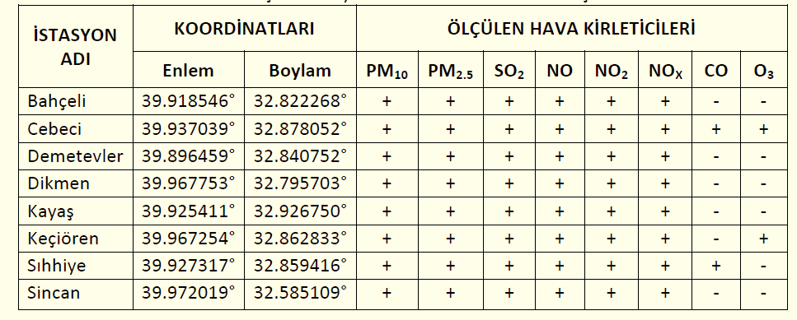

Örnek Tablo-3: İstasyon bilgileri- Marmara Bölgesinde Hava Kalitesi Alanında Kurumsal Yapılandırma Eşleştirme Projesi Çıktısı, Bursa İli Temiz Hava Eylem Planı Taslağı
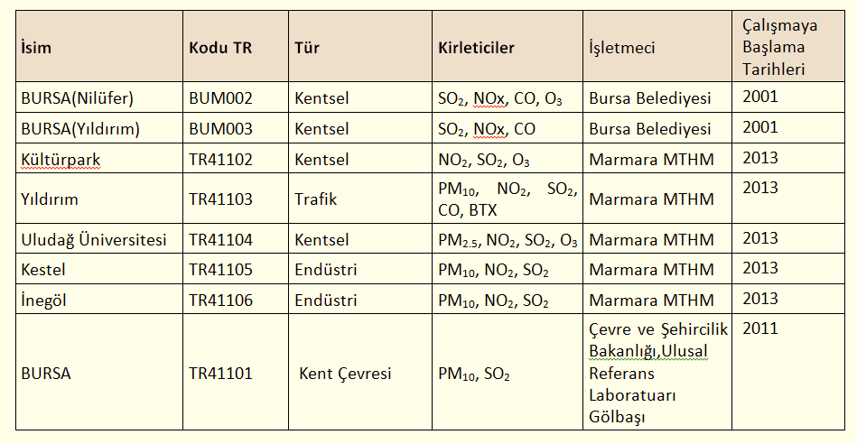
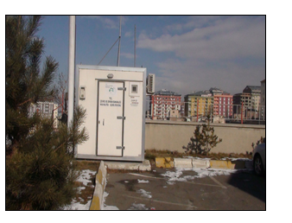
Örnek Şekil-4: İstasyon resimleri, Erzurum ili hava kalitesi izleme istasyonu

- İstasyonun temsil ettiği varsayılan alanın tanımlanması
Bu bölümde izleme istasyonlarının konumu harita üzerinde gösterilmelidir. İstasyon tipi de göz önünde bulundurularak, yerleşim yeri-sanayi-trafik yoğunluğu arasındaki ilişki ve her bir istasyon çevresinde kirliliğe/aşıma neden olabilecek kaynaklar gibi faktörler göz önünde bulundurularak istasyonların temsil ettiği alanın belirtilmesi

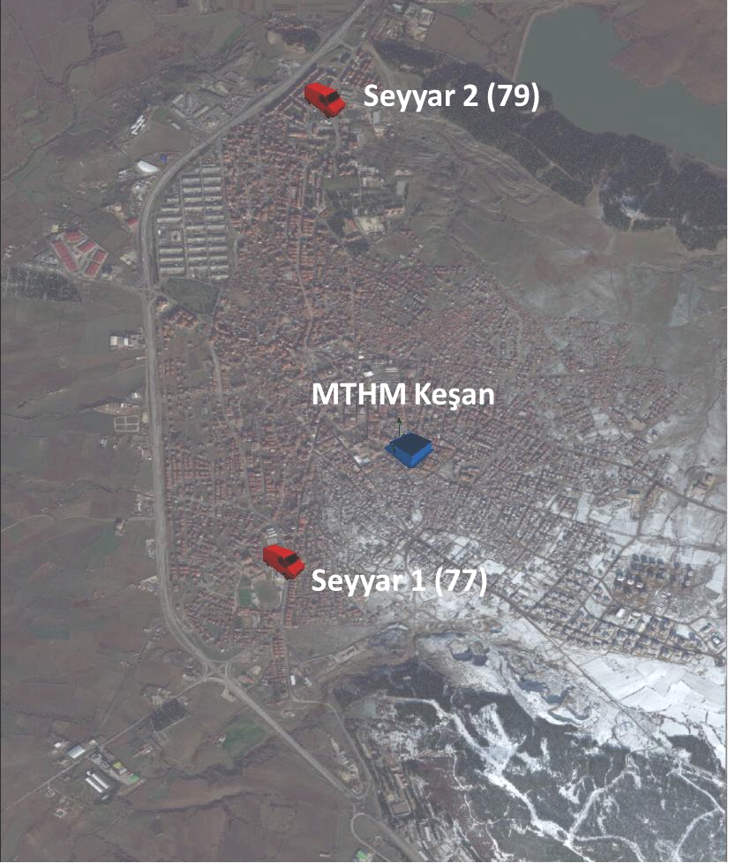
Örnek Şekil 5: İstasyon ve çevresini gösterir harita- Çevre ve Şehircilik Bakanlığı’nın Edirne-Keşan’da hava kalitesine ilişkin olarak yürüttüğü bir çalışma.

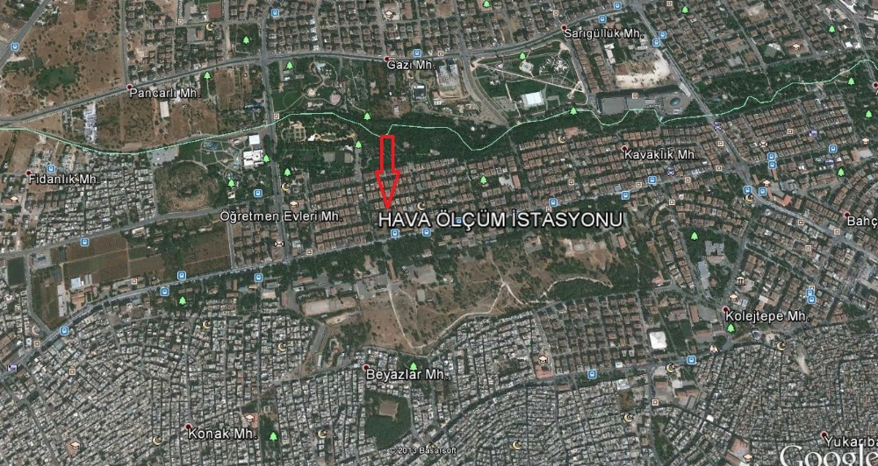
Örnek Şekil 6: İstasyon ve çevresini gösterir harita - Kentlerde Hava Kalitesi Değerlendirme Sisteminin Geliştirilmesi (KENTAIR) Projesi, Gaziantep İli Hava Kalitesi Değerlendirme Raporu

  - İstasyonlarda ölçülen hava kalitesi verileri

Bu bölümde ölçümü yapılan kirletici bazında yıllık verilerde %90, aylık ve dönemsel verilerde %75 veri alım oranı dikkate alınarak yıllık, mevsimsel, günlük ortalamaların tablo ve grafiklerle de gösterilerek değerlendirmesinin yapılması ve izlemesi yapılan tüm kirleticiler için yıllar bazında her yıl için ayrı ayrı ve toplu olarak hava kalitesi sınır değerleri ile kıyaslanarak aşım durumunun değerlendirilmeli ve tablo ve şekiller-grafik yardımıyla sunulmalıdır. İstasyon tipi ve veri alım oranları da tablolarda yer almalıdır.

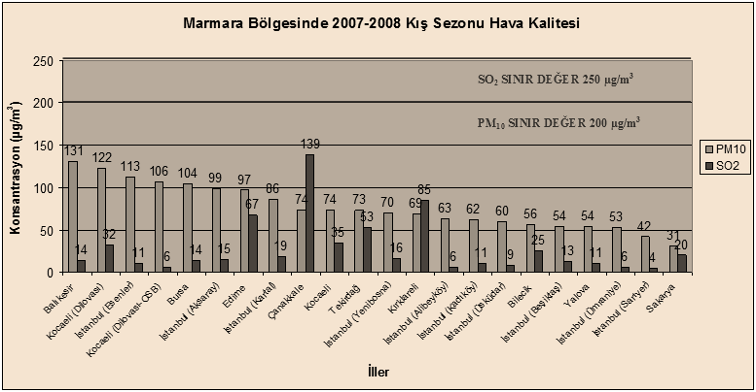
Örnek Şekil 7: Hava kalitesi izleme verilerinin sınır değerlerle karşılaştırmalı olarak grafik ile gösterimi- Ulusal Temiz Hava Eylem Planında Marmara Bölgesi için hazırlanan bir grafik

Örnek Tablo-4: Hava kalitesi izleme verilerinin değerlendirilmesi sonucu belirlenen aşım sayısı tablosu- Ulusal Temiz Hava Eylem Planında Marmara Bölgesi için hazırlanan bir tablo.

İLLER | 2007 yılı |  |  | 2008 yılı |  |  | 2009 yılı
İLLER | SO₂ |  | PM₁₀ | SO₂ |  | PM₁₀ | SO₂ | PM₁₀
İLLER | KVS  (24 saatlik) |  |  | KVS  (24 saatlik) |  |  | KVS  (24 saatlik)
İLLER | 400 µg/m³ | 300 µg/m³ |  | 400 µg/m³ | 300 µg/m³ |  | 370 µg/m³ | 260 µg/m³
Balıkesir | --- | √ … kez |  | --- | √ … kez |  | --- | √… kez
Bilecik | --- | --- |  | --- | --- |  | --- | ---
Bursa | --- | --- |  | --- | --- |  | --- | √ … kez
Çanakkale | √ …kez | --- |  | √ … kez | --- |  | --- | ---
Edirne | √ … kez | --- |  | --- | --- |  | √ … kez | √ … kez

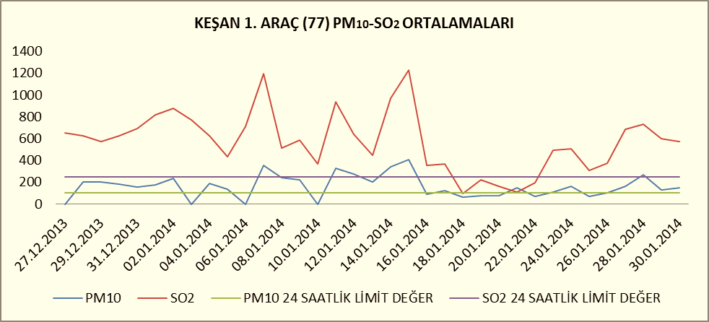

Örnek Şekil 8 : PM10- SO2 ortalamalarının tek grafikte gösterimi- Çevre ve Şehircilik Bakanlığı’nın Edirne-Keşan’da hava kalitesine ilişkin olarak yürüttüğü bir çalışma.

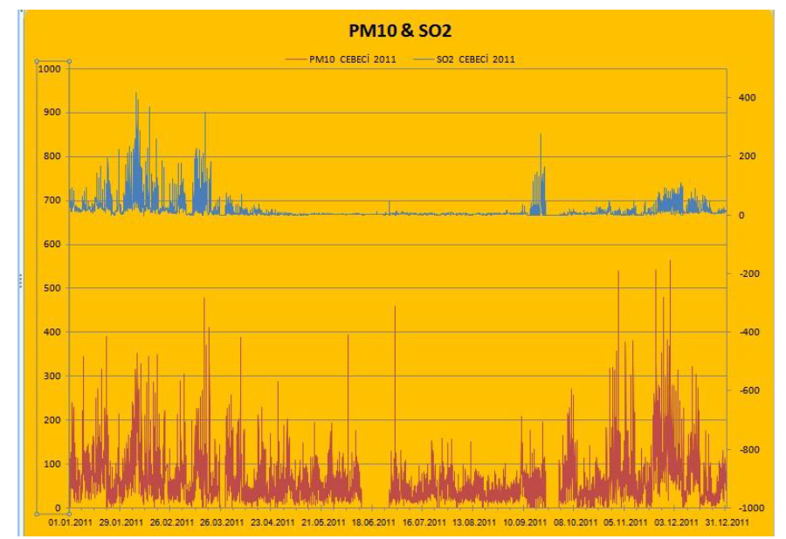

Örnek Şekil-9: PM10- SO2 ortalamalarının tek grafikte gösterimi - Kentlerde Hava Kalitesi Değerlendirme Sisteminin Geliştirilmesi (KENTAIR) Projesi, Ankara İli Hava Kalitesi Değerlendirme Raporu

Örnek Tablo-5: Yıllara göre hava kalitesi izleme verileri ortalamaları tablosu- Kentlerde Hava Kalitesi Değerlendirme Sisteminin Geliştirilmesi (KENTAIR) Projesi, Gaziantep İli Hava Kalitesi Değerlendirme Raporu
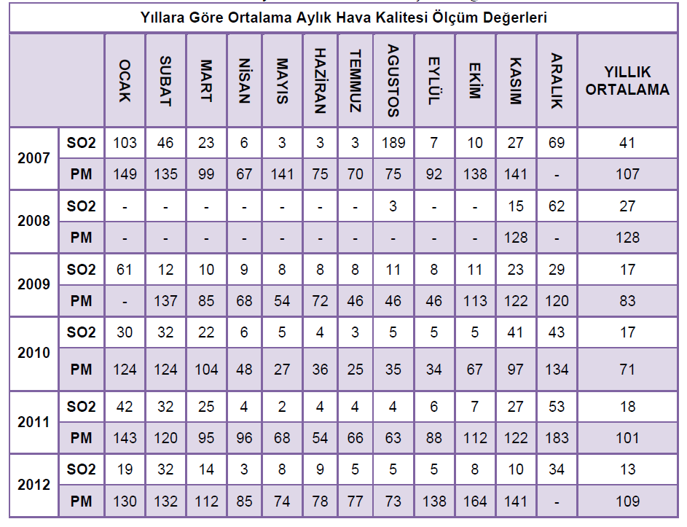

Örnek Tablo-6: Dönemsel hava kalitesi izleme verileri ortalamaları- Kentlerde Hava Kalitesi Değerlendirme Sisteminin Geliştirilmesi (KENTAIR) Projesi, Mersin İli Hava Kalitesi Değerlendirme Raporu

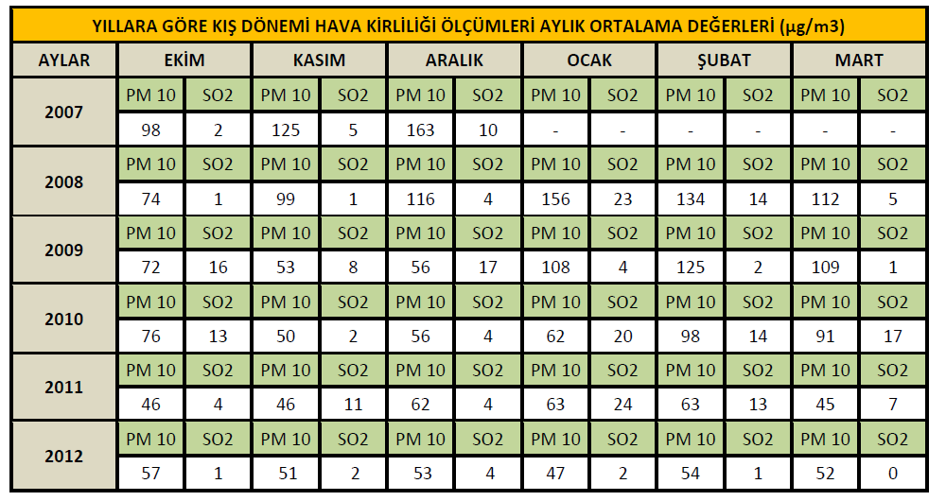

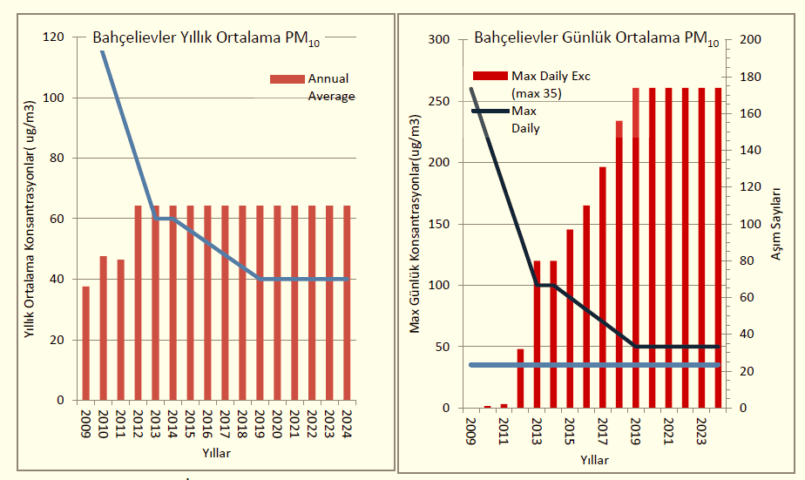
Örnek Şekil-10: İstasyon verilerinin grafik gösterimine örnek. Kentlerde Hava Kalitesi Değerlendirme Sisteminin Geliştirilmesi (KENTAIR) Projesi, Ankara İli Hava Kalitesi Değerlendirme Raporu

  - İzleme verilerinin kalite güvence/kalite kontrolü

Bu bölümde izleme verilerinin kalite güvence/kalite kontrolünün kimin tarafından ve nasıl yapıldığı hakkında bilgi verilmelidir.

    - Gelecek Durum Tahmini

  - Bu bölümde gelecek yıllarda planın geçerli olduğu dönemi de kapsayan görülecek olası hava kalitesinin tahmini elde olan son yılın ölçüm ortalamasının gelecek yıllarda da görüleceği varsayılıp, ölçüm verilerinin azalan sınır değerlerle karşılaştırıldığında durumunun grafik, tablo vs. görsel araçlar da kullanılarak değerlendirilmesi yapılmalıdır.

Örnek Tablo 7: 2009 yılı KVS (24 saat) Verileri Dikkate Alınarak 2010 Yılından 2014 Yılına Kadar SO2 Parametresi Aşım Riski Senaryosu- Ulusal Temiz Hava Eylem Planında Marmara Bölgesi için hazırlanan bir tablo
İLLER | Yıllar ve Sınır Değerler
İLLER | 2010 | 2011 | 2012 | 2013 | AB Limit Değeri
İLLER | 340  µg/m³ | 310  µg/m³ | 280  µg/m³ | 250  µg/m³ | 125  µg/m³
Balıkesir | --- | --- | --- | --- | ---
Bilecik | --- | --- | --- | --- | √
Bursa | √ | √ | √ | √ | √
Çanakkale | √ | √ | √ | √ | √
Edirne | √ | √ | √ | √ | √
Not: ---: Aşma yok √: Aşma var

  - Hava Kalitesi Sınır Değerleri Aşım Durumuna İlişkin Bilgiler
    - Kirlilik Aşımının Yeri (KAY)
  - Şehir, endüstriyel veya kırsal alan tipinin tanımlanması
  - Şehir ve KAY’nin harita üzerinde gösterimi
  - Ölçüm istasyonu (harita, coğrafik koordinatlar)
  - Kirlenen alan (km²) ve kirliliğe maruz kalan nüfusun tahmini
  - Kullanılabilir iklim verileri
  - İlgili topoğrafik veriler
  - KAY’de koruma gerektiren hedeflerin tipi hakkında yeterli bilgi
  - Aşımın detaylı bilgileri

Bu bölümde aşımın görüldüğü istasyonun temsil ettiği alanın bilgileri aşım görülen kirletici de dikkate alınarak yukarıdaki bilgileri içerecek şekilde yorumlanmalıdır.

  - Kirliliğin Kaynağı ve Değerlendirilmesi
  - Kirlilik kaynaklarına ilişkin yüksek sıçramalar (varsa), episotlar ve açıklamaların grafik halinde değerlendirilmesi
  - Kirliliğin nedenlerinin tanımlanması
  - Meteorolojik faktörler (rüzgâr yönü, inverziyon vb.) de dikkate alınarak kirliliğin dağılım/taşınım durumu hakkında bilgi)
  - Değerlendirme için kullanılan yöntemler (excel,yazılım,hysplit programı, WRFmodeli ,dream modeli vb.)

Bu bölümde hava kalitesi ölçüm değerlerinin pik yaptığı dönemler ve kaynakları değerlendirilmelidir.

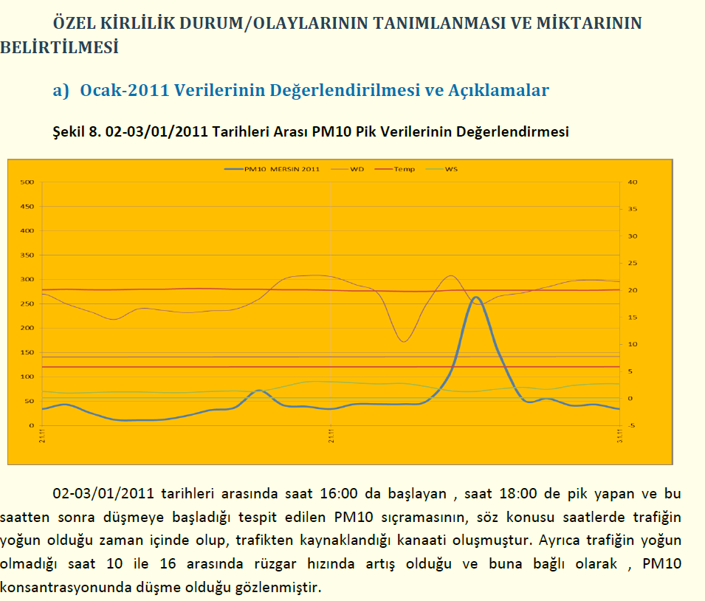

Örnek Şekil-11: Kirlilik aşım durumunun tanımlanması- Kentlerde Hava Kalitesi Değerlendirme Sisteminin Geliştirilmesi (KENTAIR) Projesi, Mersin İli Hava Kalitesi Değerlendirme Raporu

  - Hava Kalitesi Gösterge Ölçümleri (pasif örnekleme çalışması varsa)

Bu bölümde ilde yapılan gösterge ölçümlerinin kimin tarafından yapıldığı, yapılış amacı, ölçüm tarihleri, örnekleme tüp sayıları, konumları ve sonuçları verilmeli ve değerlendirilmelidir.

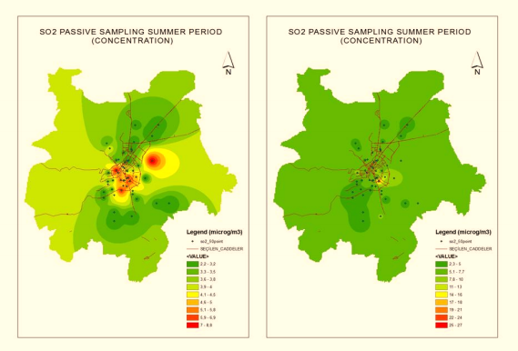
Örnek Şekil-12: Pasif örnekleme çalışması- Büyükşehirlerde Hava Kalitesi Yönetiminin Geliştirilmesi Projesi (IKONAIR), Konya Temiz Hava Programı Raporu

  - Emisyon Envanteri

Bu bölümde 2013/37 sayılı Genelgede Ek IV’de belirtilen emisyon envanteri hazırlama takvimine bağlı olarak Bakanlıkça yayınlanacak envanter kılavuzu rehberliğinde her kirletici için kategori bazında toplam emisyonlar hesaplanacak, tablo, şekil grafik halinde verilmelidir.

Ayrıca takvime bağlı kalmaksızın ilde mevcutta envanter çalışması varsa bu bölüm halihazırdaki çalışmaya göre hazırlanmalıdır.

2.5.1.Kirlilik Kaynağına Göre Alt Başlıklar
2.5.1.1. Sanayi
  - Veri Sağlayıcılar (kim, hangi kurum, özel yorumlar)
  - Emisyon faktörü seçimi (Bakanlıkça envanter kılavuzu ile yayınlanacaktır)
  - Kaynaklar konusunda özel bilgi (koordinatlar, yükseklik, ısıl içeriği, vs)
  - Daha fazla detaylı bilgi
  - Emisyonların sektörel alt toplamı (PM₁₀, SO₂, NO_{x})
  - Gridleme 1x1 km çözünürlükte (xy koordinatları, işlenen veri, vs.) Coğrafi Bilgi Sistemleri yazılımları ile emisyon alt toplamlarının mekânsal olarak dağıtılması

Bu bölümde sanayi kaynaklı emisyon hesaplamalarının yapılış detayları anlatılmalı, sonuçları tablo halinde verilmelidir.
Bakanlıkça tüm iller için hazırlanan standart gridler yayımlanacaktır.
Gridler ile sanayi tesislerinin koordinatları çakıştırılarak sanayi emisyonlar gridlere atanacaktır.

2.5.1.2. Evsel Isınma
  - Veri Sağlayıcılar (kim, hangi kurum, özel yorumlar)
  - Tanımlanan yakıt alt kategorileri (doğalgaz, kömür, diğer yakıtlar vs)
  - Emisyon faktörü seçimi (Bakanlıkça envanter kılavuzu ile yayınlanacaktır)
  - Daha fazla detaylı bilgi
  - Emisyonların alt toplamı (PM₁₀, SO₂, NO_{x})
  - Gridleme (xy koordinatları, işlenen veri, vs.) Coğrafi Bilgi Sistemleri yazılımları ile emisyon alt toplamlarının mekânsal olarak dağıtılması

Bu bölümde evsel ısınma kaynaklı emisyon hesaplamalarının yapılış detayları anlatılmalı, sonuçları tablo halinde verilmelidir.
Bakanlıkça tüm iller için hazırlanan standart gridler yayımlanacaktır.
Gridler ile bina verisi-yakıt tipi/nüfus ile çakıştırılarak evsel ısınma emisyonları oranlanarak gridlere atanacaktır.

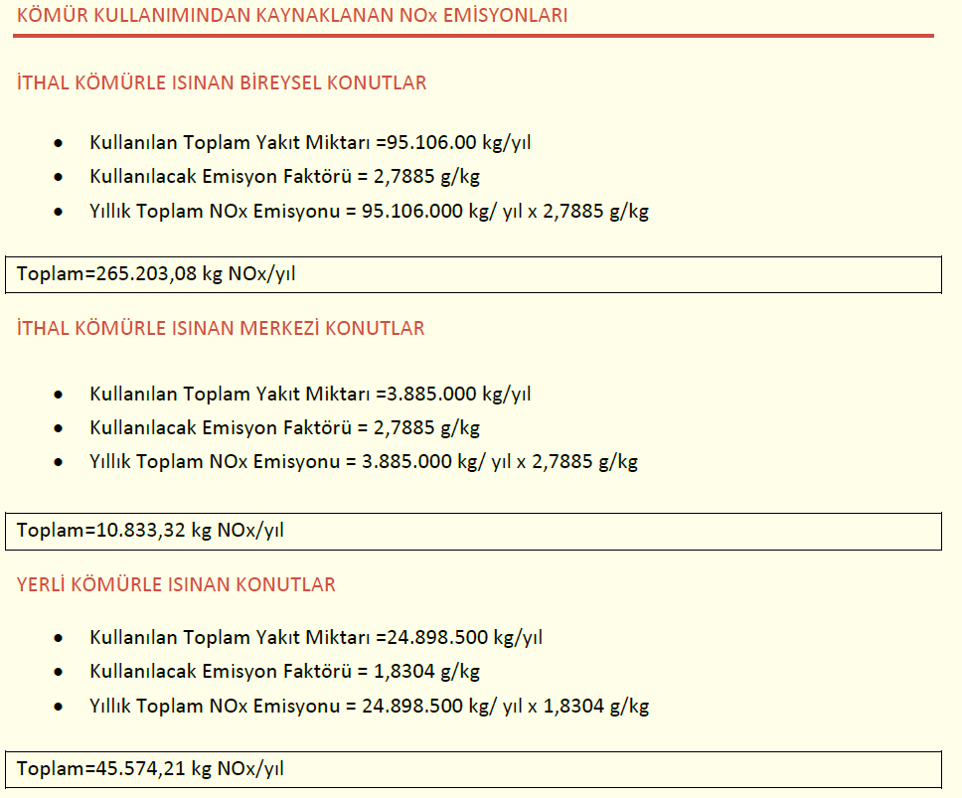
Örnek Şekil-13: Envanter hesaplaması örneği- Kentlerde Hava Kalitesi Değerlendirme Sisteminin Geliştirilmesi (KENTAIR) Projesi, Adana İli Hava Kalitesi Değerlendirme Raporu

2.5.1.3 Karayolu Ulaşımı
  - Veri Sağlayıcılar (kim, hangi kurum, özel yorumlar)
  - Tanımlanan yakıt ve taşıt alt kategorileri (dizel, benzin, vb, otomobil, otobüs, kamyon, vb.)
  - Emisyon faktörü seçimi (Bakanlıkça envanter kılavuzu ile yayınlanacaktır)
  - Daha fazla detaylı bilgi
  - Emisyonların alt toplamı (PM₁₀, SO₂, NO_{x})
  - Gridleme (xy koordinatları, işlenen veri, vs.) Coğrafi Bilgi Sistemleri yazılımları ile emisyon alt toplamlarının mekânsal olarak dağıtılması

Bu bölümde karayolu ulaşımı kaynaklı emisyon hesaplamalarının yapılış detayları anlatılmalı, sonuçları tablo halinde verilmelidir.
Bakanlıkça tüm iller için hazırlanan standart gridler yayımlanacaktır.
Gridler ile karayolu ağı verisi yol sayısı/uzunluğu yol tiplerine göre çakıştırılarak trafik emisyonları oranlanarak gridlere atanacaktır.
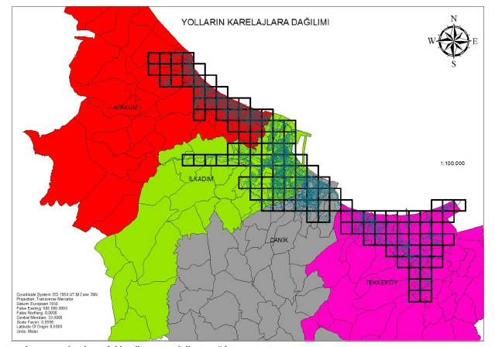
Örnek Şekil-14: Karayolu ağının gridlerle çakıştırılması örneği- Kentlerde Hava Kalitesi Değerlendirme Sisteminin Geliştirilmesi (KENTAIR) Projesi, Samsun İli Hava Kalitesi Değerlendirme Raporu

  - Emisyon Envanterine İlişkin Değerlendirme
  - Kirliliğe neden olan ana emisyon kaynaklarının listesi (harita)
  - Bu kaynaklardan yayılan emisyonların toplam miktarı (ton/yıl)ve yüzdeleri ile oranları

Bu bölümde kirletici parametre ve sektör bazında emisyon haritaları ve toplam emisyonlar tablo ve grafik halinde verilmelidir. İle özgü koşullarda göz önünde bulundurularak genel değerlendirme yapılmalıdır.

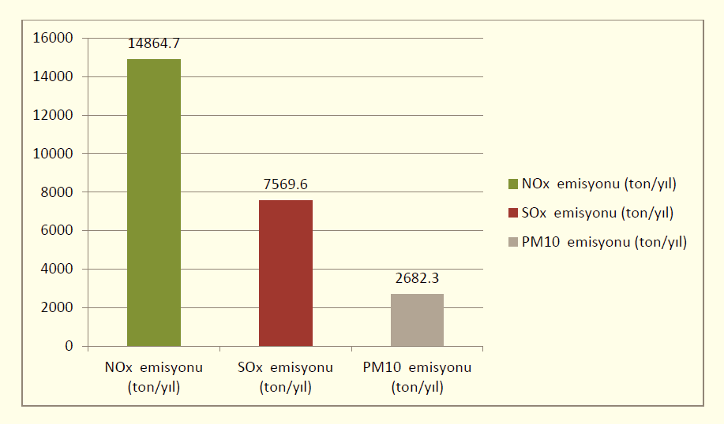
Örnek Şekil-15: Toplam emisyonlara ilişkin tablo- Kentlerde Hava Kalitesi Değerlendirme Sisteminin Geliştirilmesi (KENTAIR) Projesi, Adana İli Hava Kalitesi Değerlendirme Raporu

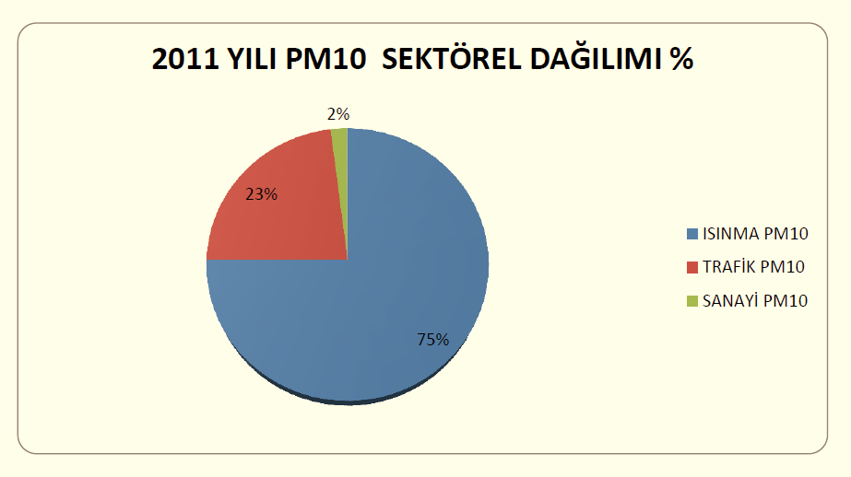
Örnek Şekil-16: Emisyonların sektörel dağılım grafiği- Kentlerde Hava Kalitesi Değerlendirme Sisteminin Geliştirilmesi (KENTAIR) Projesi, Erzurum İli Hava Kalitesi Değerlendirme Raporu
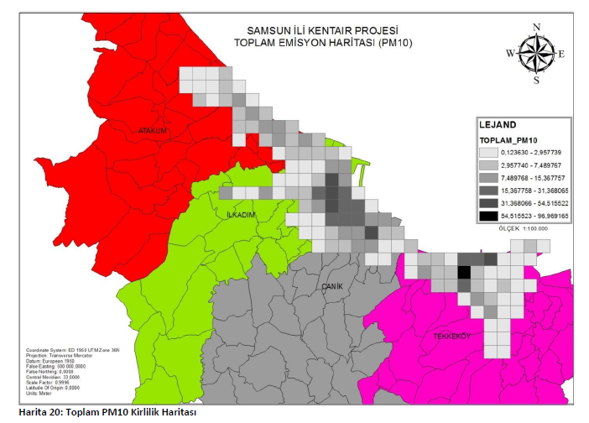

Örnek Şekil-17 :Toplam emisyon haritası örneği- Kentlerde Hava Kalitesi Değerlendirme Sisteminin Geliştirilmesi (KENTAIR) Projesi, Samsun İli Hava Kalitesi Değerlendirme Raporu

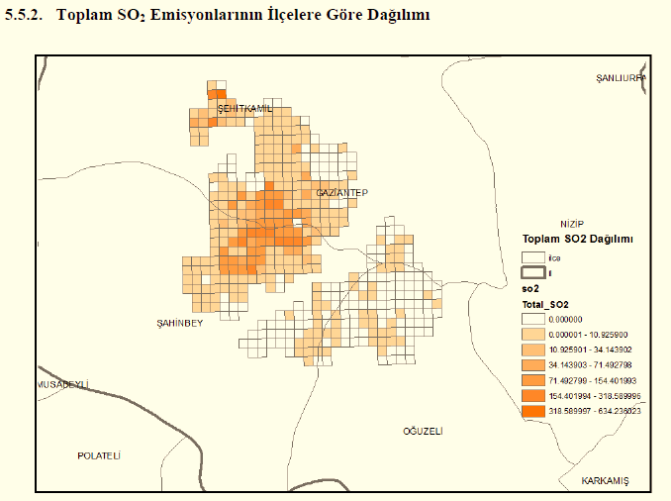
Örnek Şekil-18 : Toplam emisyonların ilçelere dağılım haritası örneği- Kentlerde Hava Kalitesi Değerlendirme Sisteminin Geliştirilmesi (KENTAIR) Projesi, Gaziantep İli Hava Kalitesi Değerlendirme Raporu

  - Modelleme- Hava Kirliliği Dağılım Haritası (ilde hava kirliliği dağılımını gösteren hava kirliliği dağılım modeli çalışması varsa)

Elde edilen emisyon haritaları hava kalitesi modelleme çalışmalarında kullanılarak seçilen zamanlar (episot) için hava kirliliği dağılım haritası elde edilmelidir. Bu bölüm hava kalitesi yönetimini tamamlayıcı olduğundan temiz hava eylem planları içerisinde önemli olduğu düşünülmektedir.

Bu kapsamda modelleme için mümkünse hava kalitesi modellemesi alanında çalışmalar yapan kurum ve kuruluşlardan destek alınarak tamamlanmaya çalışılması faydalı mütalaa edilmektedir.

Ayrıca temiz hava eylem planında yer verilmesi düşünülen önlemlerin uygulandığı durumlar için hazırlanan senaryoların modelleme programı ile çalıştırılması sonucunda etkilerinin tespiti çalışmasının temiz hava eylem planını bütünleyici olacağı düşünülmektedir.

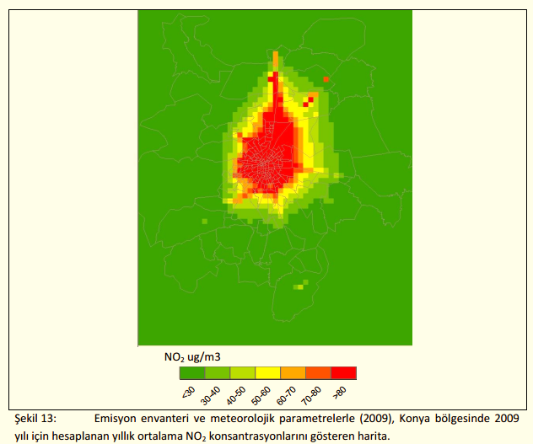

Örnek Şekil-19: Hava kalitesi modelleme çalışması çıktısı- Büyükşehirlerde Hava Kalitesi Yönetiminin Geliştirilmesi Projesi (IKONAIR), Konya Temiz Hava Programı Raporu

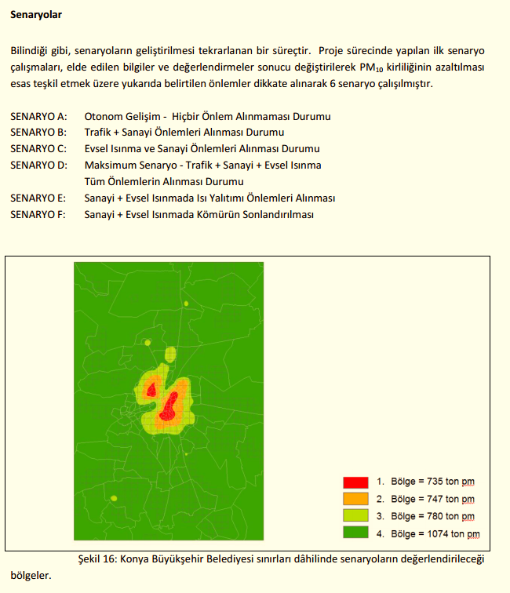
Örnek Şekil-20: Eylemlere yönelik senaryo analizi çalışması- Büyükşehirlerde Hava Kalitesi Yönetiminin Geliştirilmesi Projesi (IKONAIR), Konya Temiz Hava Programı Raporu

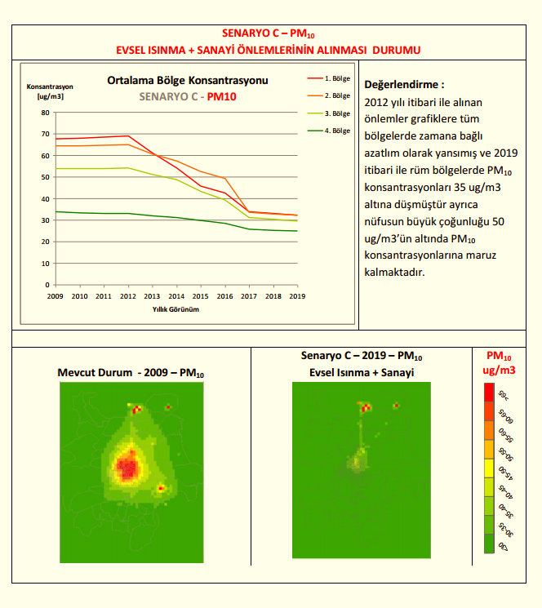
Örnek Şekil-21: Eylemlere yönelik senaryo çalışması sonuçları- Büyükşehirlerde Hava Kalitesi Yönetiminin Geliştirilmesi Projesi (IKONAIR), Konya Temiz Hava Programı Raporu

  - İzleme Verilerinin Değerlendirme Çıktıları ve Hava Kalitesi Model Sonuçlarının/ Emisyon Envanterinin Birlikte Değerlendirilerek Yorumlanması

Bu bölümde hava kalitesi modeli çalışması varsa sonuçları ile hava kalitesi ölçüm istasyonu izleme verileri değerlendirme çıktılarının birlikte değerlendirilmesi beklenmektedir. Aynı koordinattaki ölçüm ve model sonucunun seçilen zaman (episot) için kıyaslanması envanter çalışmasının/ölçümlerin belirsizliğin hakkında genel bir fikir verecektir.

Hava kalitesi modelleme çalışmasının olmadığı durumlarda ise hava kalitesi ölçüm istasyonu izleme verileri değerlendirme çıktılarının emisyon envanteri ile birlikte değerlendirilmesi beklenmekte olup, doğrudan bir ilişki kurulmaya çalışılmadan kirliliğin göstergeleri yorumlanmalıdır.

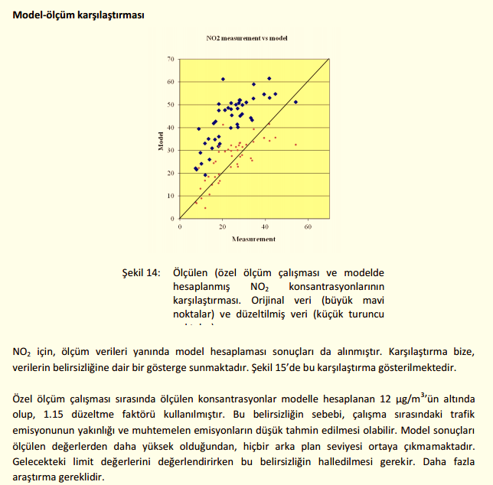
Örnek Şekil-22: Model-ölçüm karşılaştırmasına ilişkin yapılan değerlendirme- Büyükşehirlerde Hava Kalitesi Yönetiminin Geliştirilmesi Projesi (IKONAIR), Konya Temiz Hava Programı Raporu

ALINACAK ÖNLEMLER
  - Sorumlu Merciler
  - Temiz hava eylem planlarının gelişimi ve uygulanmasından sorumlu kişilerin isim ve iletişim bilgileri

Bu bölümde temiz hava eylem planının hazırlık safhasında yer almış gerekli durumlarda irtibata geçilebilecek kişilerin isim ve iletişim bilgileri liste halinde verilmelidir. Ayrıca temiz hava eylem planının ve planda belirtilen önlemlerin uygulanmasından sorumlu kurum/kuruluşlar detaylı bir şekilde belirtilmelidir.

  - Durum Analizi
  - Aşımdan sorumlu faktörlerin detayları (taşınım, sınır ötesi taşınım, oluşum)
  - Hava kalitesinin iyileştirilmesi için olası önlemlerin detayları

Bu bölümde 2. Bölümde detaylı olarak değerlendirilen mevcut durum, hava kalitesi verileri ve emisyon envanteri açısından bu bölümde kısaca özetlenerek hava kalitesinin iyileştirilmesine yönelik önlemler ile bağlanmalıdır.

  - Mevcut Olan İyileştirme Projeleri Veya Önlemlerin Detayları
  - Yerel, bölgesel, ulusal, uluslararası önlemler
  - Bu önlemlerin gözlemlenen etkileri

Bu bölümde, temiz hava eylem planının hazırlandığı dönemden önce uygulama konulmuş önlemler ve iyileştirme projeleri detaylıca anlatılmalıdır. Yürütülen çalışmaların hava kalitesi açısından olumlu/olumsuz etkileri de değerlendirilmelidir.

  - Kirliliği Azaltmak İçin Uygulanacak Projeler Veya Önlemlerin Detayları (sanayi, evsel ısınma ve trafik başlıkları altında)
  - Belirlenen tüm önlemlerin listesi ve açıklaması
  - Azaltım önlemleri için öncelikler
  - Uygulama için zamanlama tablosu/takvim
  - Bu hedeflere ulaşmak için gerekli olan tahmini sürenin ve planlanan hava kalitesinin iyileştirilmesinin tahmini

Bu bölümde, temiz hava eylem planının kapsadığı dönemde uygulamaya konulacak önlemler ve iyileştirme projeleri detaylıca anlatılmalıdır. Yürütülecek çalışmaların hava kalitesi açısından beklenen etkileri de değerlendirilmelidir. Temiz hava eylem planının kapsadığı dönemden önce uygulanan önlemlerin devamı niteliğinde olan önlemler varsa, uygulamaya geçiş yüzdesi de verilerek hava kalitesi iyileştirilmesine yönelik etkileri ayrıca belirtilmelidir. (örneğin doğalgaza geçiş projeleri, sanayi bölgelerinin taşınması gibi )

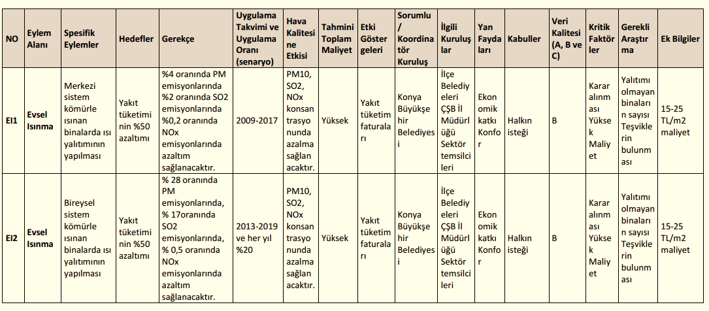
Örnek Şekil-23: Eylemlerin tanımlandığı özet tablo- Büyükşehirlerde Hava Kalitesi Yönetiminin Geliştirilmesi Projesi (IKONAIR), Konya Temiz Hava Programı Raporu

  - Uzun Vadede Araştırılan Veya Planlanan Projeler Veya Önlemlerin Detayları

Bu bölümde, temiz hava eylem planının kısmen kapsadığı veya kapsamadığı dönemde uygulamaya konulacak önlemler ve iyileştirme projeleri detaylıca anlatılmalıdır. Daha uzun vadeli stratejik planlar dikkate alınmalıdır. (Kalkınma Planı, İklim Değişikliği Eylem Planı ulaşım master planları vb.)

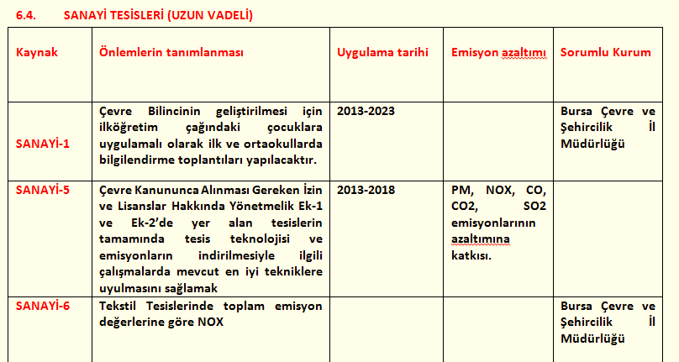

Örnek Şekil-24: Uzun vadeli eylemlere ilişkin özet tablo- Marmara Bölgesinde Hava Kalitesi Alanında Kurumsal Yapılandırma Eşleştirme Projesi Çıktısı, Bursa İli Temiz Hava Eylem Planı Taslağı

SORUNLAR VE OLASI ÇÖZÜM ÖNERİLERİ
  - İzlemenin (yeri, veri alımı, vs.) İyileştirilmesi İçin Gerekenler Nelerdir?

Bu bölümde, hava kalitesi izleme verilerinin iyileştirilmesi için gerektiği düşünülen önerilere yer verilmelidir. İzleme istasyonu yeri ve veri alım oranı açısından değerlendirme yapılmalıdır.

  - Emisyon Verisi toplama oranının yükseltilmesi İçin Gerekenler Nelerdir?

Bu bölümde, emisyon envanterinin hazırlanmasına esas olan verilerin belirsizliğinin azaltılması ve hesaplama seviyelerinin arttırılmasına yönelik yapılması gerekenlere yer verilmelidir.

  - Hava Kirliliği Dağılımının Haritalandırılması ve Hava kalitesi modellerinin çalıştırılması için Gerekenler Nelerdir?

Bu bölümde, emisyon envanteri kullanılarak yapılan haritalandırma ve hava kalitesi modelleme çalışmaları sırasında karşılaşılan sorunlara ilişkin önerilere yer verilmelidir.

Hava kalitesi modelleme çalışmalarının tamamlanamamış olması durumunda bir sonraki eylem planı döneminde yapılabilmesi için çözüm önerilerine yer verilmelidir.

  - Temiz Hava Eylem Planlarının Geliştirilmesi İçin Gerekenler Nelerdir?

Bu bölümde, hazırlanan temiz hava eylem planı genel olarak objektif değerlendirilmeli ve bir sonraki dönemde nasıl geliştirileceği belirtilmelidir.

  - Diğer Beklentiler

KAYNAKLAR
  - İstenilen bilgileri desteklemede kullanılan yayınlar, belgeler, akademik çalışmalar, internet siteleri, elektronik belgeler ve benzerlerinin listesi

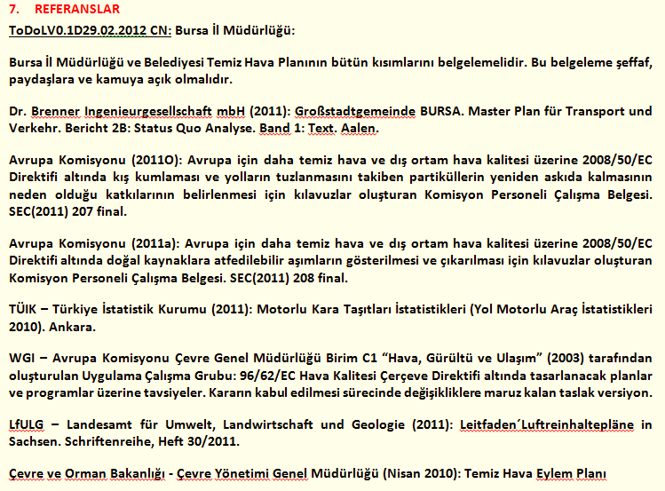
Örnek Şekil-25: Temiz Hava Eylem Planının hazırlanırken kullanılan kaynaklar- Marmara Bölgesinde Hava Kalitesi Alanında Kurumsal Yapılandırma Eşleştirme Projesi Çıktısı, Bursa İli Temiz Hava Eylem Planı Taslağı

Hava yönetimi politikaları bilimsel veriler ve yöntemler esas alınarak belirlendiğinden temiz hava eylem planı hazırlanmasının tüm aşamalarında ilde bulunan üniversitelerin desteğinin alınması faydalı mütalaa edilmektedir.

